様式第14号（第３の６(1)関係）

銃砲等又は刀剣類関係手数料納付書

年 月 日
鳥取県公安委員会 殿
住 所
氏 名
銃砲刀剣類所持等取締法（昭和33年法律第６号。以下「法」という。）に基づく手数料として、次のとおり納付します。
種  別 | １ 法第４条第１項の許可の申請  ２ 法第４条の３第１項（法第７条の３第３項において準用する場合を含む｡）の認知機能検査  ３ 法第５条の３第１項の猟銃等講習会又は法第５条の３の２第１項のクロスボウ講習会  イ 経験者  ロ 初心者  ４ 法第５条の４第１項の技能検定の申請  ５ 法第５条の５第１項の技能講習  ６ 法第６条第１項の許可の申請  ７ 法第７条第１項ただし書の記載の申請  ８ 法第７条第２項の許可証の書換え又は再交付の申請  イ 許可証の書換え  ロ 許可証の再交付  ９ 法第７条の３第２項の許可の更新の申請  イ 許可証の交付を伴う更新  ロ 許可証の交付を伴わない更新  10 法第９条の５第２項の教習資格認定証の申請  11 法第９条の10第２項の練習資格認定証の申請  12 法第９条の13第１項の年少射撃資格認定証の申請  13 第９条の13第３項の年少射撃資格認定証の書換え又は再交付の申請  イ 年少射撃資格認定証の書換え  ロ 年少射撃資格認定証の再交付  14 法第９条の14第１項の年少射撃資格講習会  15 １の申請時に、同時に１に該当する他の許可の申請  16 ６の申請時に、同時に６に該当する他の許可の申請  17 ７の申請時に、同時に７に該当する他の記載の申請  18 ９の申請時に、同時に９に該当する他の更新の申請  イ 許可証の交付を伴う更新  ロ 許可証の交付を伴わない更新  19 ７の申請時に、同時に９の許可の更新の申請  イ 許可証の交付を伴う更新  ロ 許可証の交付を伴わない更新  20 12の申請時に、同時に12に該当する他の年少射撃資格認定証の申請  21 法第９条の16第１項のクロスボウ射撃資格認定証の申請  22 21の申請時に、同時に21に該当する他のクロスボウ射撃資格認定証の申請
手数料額欄 |  | 手数料納付確認欄
￥

注 該当事項に○を付すること。
６ 法第６条第１項の許可の申請
（国際競技に参加するため入国する外国人の銃砲等又は刀剣類の所持許可の申請）
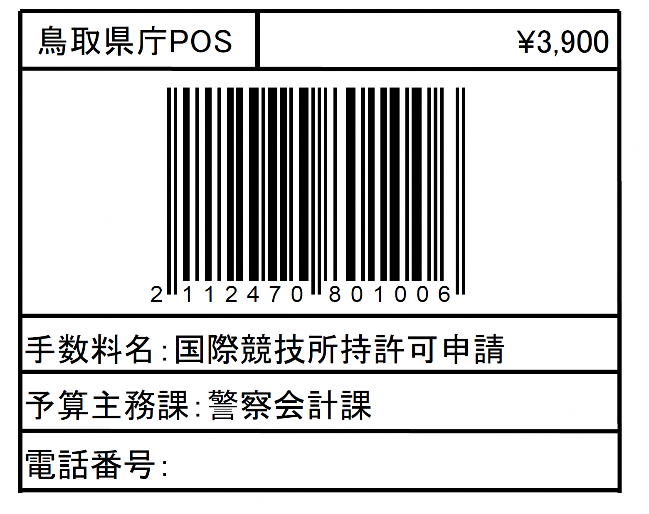
￥ 3,900

16 ６の申請時に、同時に６に該当する他の許可の申請
（国際競技に参加するため入国する外国人の銃砲等又は刀剣類の所持許可の同時申請）(2件目から)

￥ 1,800

